[副院长领衔！福建医科大学孟超肝胆医院研究被指条件不同，图像重叠](https://mp.weixin.qq.com/s?__biz=MzkyNzY3NzY3Nw==&mid=2247501987&idx=6&sn=e90ae565485f492ba9bd37588976dba3)

[学术深瞳](javascript:void(0);)2025-04-26 14:11:41广东

近日，《International Journal of Biological Macromolecules》期刊2020年发表的研究**‘Manufacture of pH- and HAase-responsive hydrogels with on-demand and continuous antibacterial activity for full-thickness wound healing’具有按需持续抗菌功能的pH/透明质酸酶双响应水凝胶用于全层皮肤伤口修复**（doi: 10.1016/j.ijbiomac.2020.08.108）遭到评论人质疑。该研究由 Shengcan Guan , Ya Li , Cui Cheng  , Xiaoran Gao , Xiaofeng Gu , **Xiao Han**（通讯作者）  ,**Hanhui Ye**（通讯作者,副院长）共同完成，通讯作者Hanhui Ye单位为福建医科大学孟超肝胆医院，福建省孟超肝胆技术联合创新重点实验室，通讯作者Xiao Han单位为福州大学生物科学与工程学院。

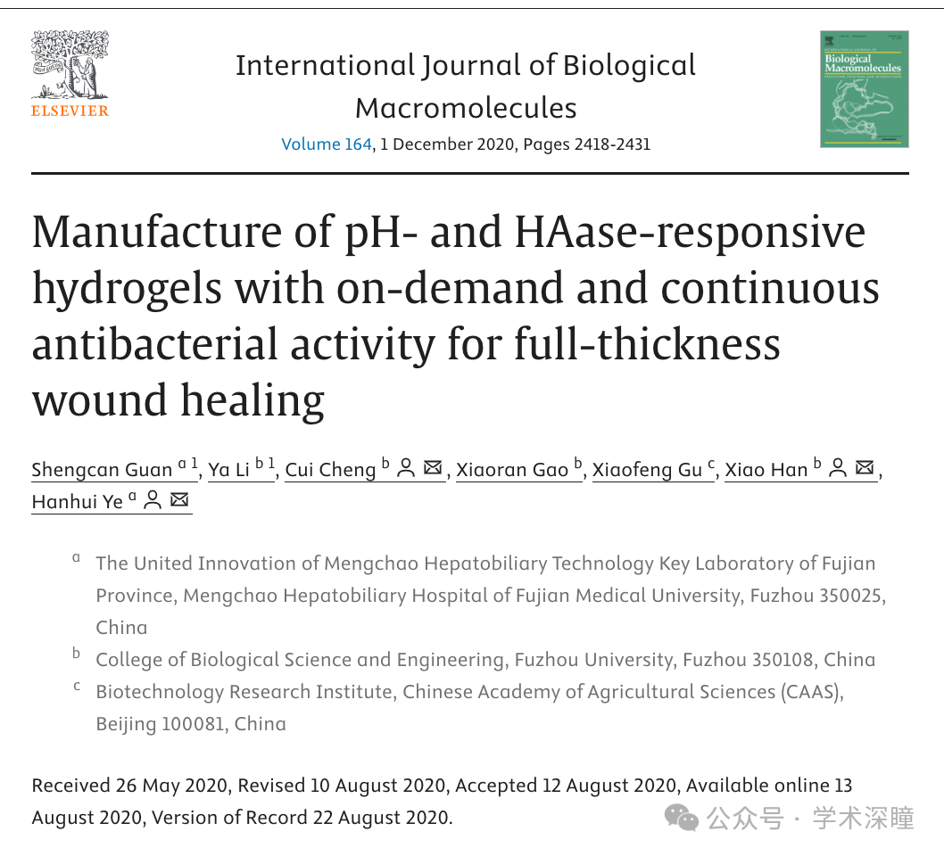

**2025年4月评论人Archasia belfragei指出：**

图 7b 中包含多个看起来相似度高于预期的图像面板，尤其是 Gel 1 和 Gel 2 之间的部分。

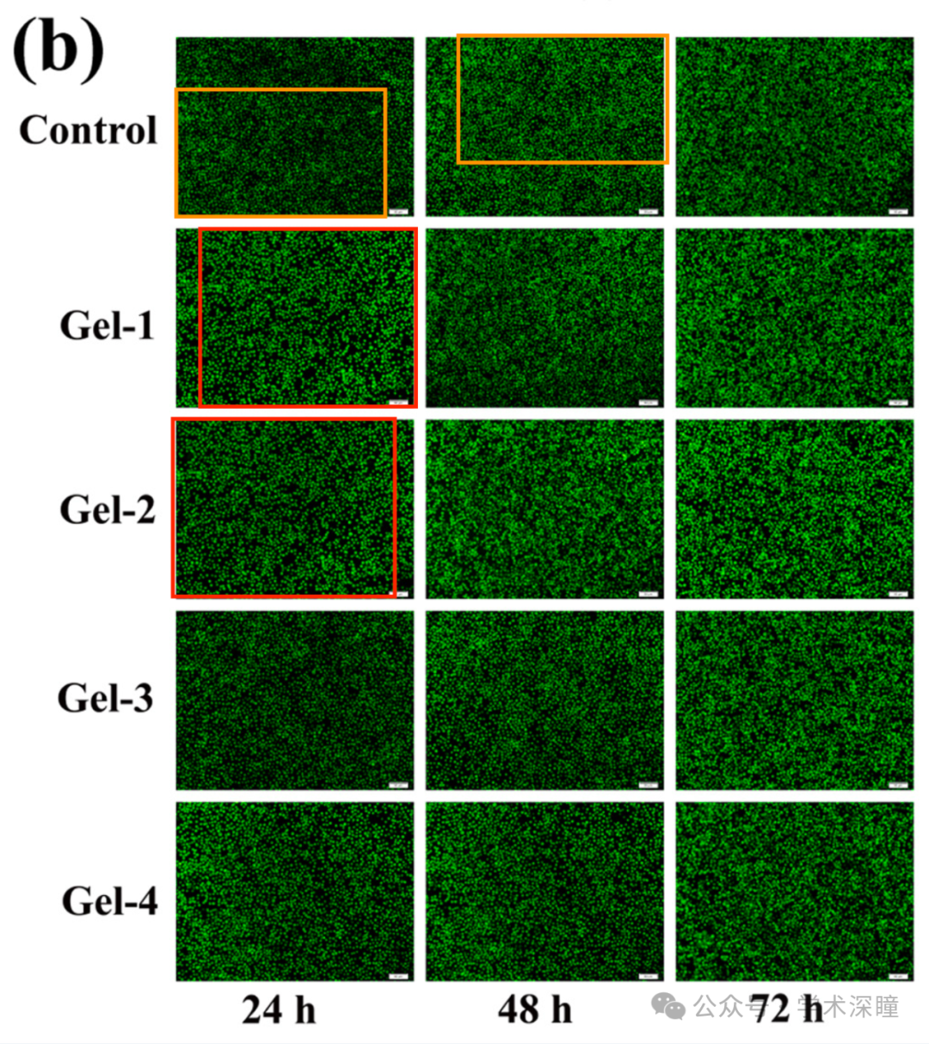

消息来源：

https://pubpeer.com/publications/26E8BB647234A14117E8246E8C4B25#0

如需论文查重，请联系QQ号3953278353



[#福建医科大学孟超肝胆医院](https://mp.weixin.qq.com/mp/appmsgalbum?__biz=MzkyNzY3NzY3Nw==&action=getalbum&album_id=3960077496686395398#wechat_redirect)